Le Petit Chaperon rouge
Lecture/Littérature
Découverte du conte
Prénom : Date :
CP
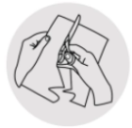
1
Découpe et colle les morceaux de puzzle pour reconstituer la couverture de l’album.
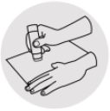
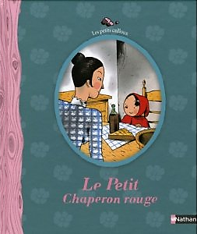
Découpe et colle les morceaux du titre pour le réécrire dans le bon ordre.
2

Téléchargé gratuitement sur http://orpheecole.com

Annexe fiche « découverte du conte »





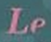

Téléchargé gratuitement sur http://orpheecole.com
Le Petit Chaperon rouge
Lecture / Littérature
Episode 1

Prénom : Date :
CP
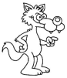
Compréhension



2
1
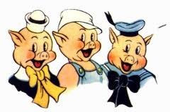
Entoure les personnages de cette histoire. Colorie les lieux de l’histoire.
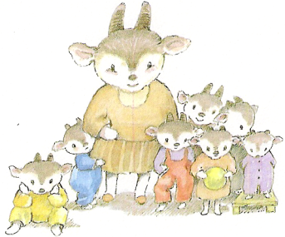
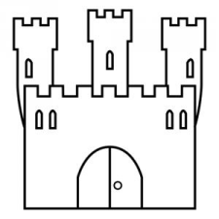
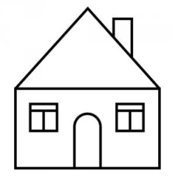
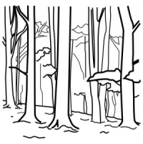

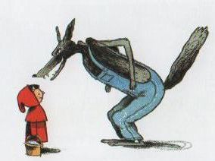


3
4
Coche la bonne réponse. Ecris vrai (V) ou faux (F).
Pourquoi le Petit Chaperon rouge doit rendre visite à Grand-mère ? :
- Grand-mère est grande.
- Grand-mère est malade.
- Grand-mère est bavarde.
Le Petit Chaperon rouge est malade.
Le Petit chaperon rouge apporte une galette et du vin.
Le Petit Chaperon rouge va chez Grand-mère avec sa maman.

Lecture



5
Ecris le nom de chacun des personnages
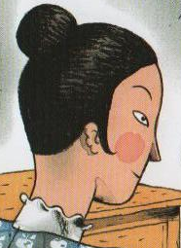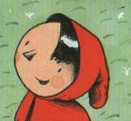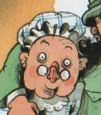


6
Remets les mots dans l’ordre pour écrire une phrase :
Téléchargé gratuitement sur http://orpheecole.com
galette. – apporte – petit - une – chaperon – Le – rouge
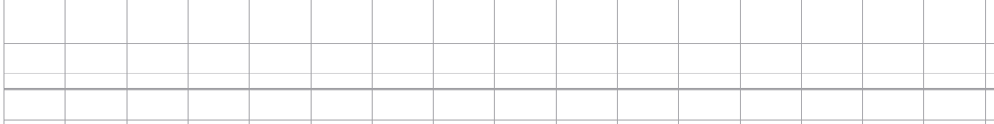
Le Petit Chaperon rouge
Lecture / Littérature
Episode 2

Prénom : Date :
CP
Téléchargé gratuitement sur http://orpheecole.com
Compréhension

2
1
Entoure les personnages de ce passage . Colorie le bon texte.
« Bonjour Petit Chaperon rouge !
dit le loup. Où vas-tu de si bon matin ? »

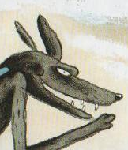
« Bonjour Petit Chaperon rouge !
dit maman. Où vas-tu de si bon matin ? »

3
4
Coche la bonne réponse. Ecris vrai (V) ou faux (F).
Qui parle avec le Petit chaperon rouge ? :
- Grand-mère parle.
- Le loup parle.
- La fille parle.
L’histoire se passe le soir.
Le Petit chaperon rouge rencontre un monsieur.
Le loup sait parler.

Lecture

5
Retrouve les deux parties de chacun des trois mots et écris les mots
tin
bon
lette
ma
ga
jour

6
Réponds à la question avec une une phrase :
Où va le Petit chaperon rouge ?
Le Petit Chaperon rouge
Lecture / Littérature
Episode 3

Prénom : Date :
CP
Téléchargé gratuitement sur http://orpheecole.com
Compréhension

1
Coche la bonne réponse
Le loup va chez la grand-mère :
- pour bavarder.
- pour la manger.

2
Ecris vrai (V) ou faux (F).
Le loup arrive chez Grand-mère.
Le loup mange la galette.
Le loup mange la grand-mère.

Lecture

on
ou
3
Colorie quand tu vois

Le loup se mit à courir de toute sa force par le chemin
qui était le plus court, et la petite fille s’en alla par le
chemin le plus long, s’amusant à cueillir des noisettes, à
courir après des papillons, et à faire des bouquets des
petites fleurs qu’elle rencontrait.
« Qui est là ?
- C’est votre fille le petit chaperon rouge, dit le loup, qui
vous apporte une galette et un petit pot de beurre que
ma mère vous envoie. »

Le Petit chaperon rouge
Lecture / Littérature
Episode 4

Prénom : Date :
CP
Téléchargé gratuitement sur http://orpheecole.com

1
Ecoute la maitresse et relie chaque parole à son personnage.
 |  |  | « Qui est là ? »
Le loup dit |  |  | « Je vous apporte une galette. »
 |  |  | « C’est votre petite fille »
Le petit chaperon rouge dit |  |  | « Ma mère vous envoie du beurre. »
 |  |  | « Tire la chevillette. »
2
Ecris vrai (V) ou faux (F).
Le loup a de grandes dents.
La grand-mère a de grandes dents.


3
Colle les étiquettes dans l’ordre de l’histoire.

4
Complète la phrase avec les bons mots.
petit
dents
dit
comme

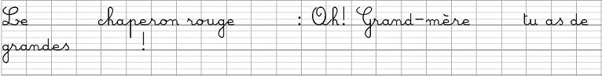
Le Petit chaperon rouge
Lecture / Littérature
Episode 5

Prénom : Date :
CP
Téléchargé gratuitement sur http://orpheecole.com
1
Ecris le nom des personnages sous leur image. et entoure le nom des personnages présents dans l’épisode 5.
le loup - la grand-mère - le chasseur -
le Petit chaperon rouge - la mère

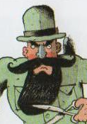

2
Ecris une phrase qui raconte l’illustration.
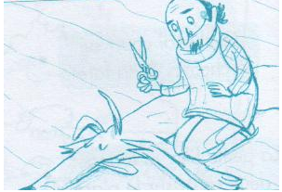
Tu peux t’aider des mots suivants :
- le ventre  - couper  - le loup | - le chasseur  - ouvrir  - les oreilles

Le Petit chaperon rouge
Lecture / Littérature
Annexe

CP
Téléchargé gratuitement sur http://orpheecole.com

« Grand-mère est malade. Apporte-lui une galette et du vin. »

« Oh ! grand-mère, comme tu as de grandes dents ! »

Le loup poussa la porte et mangea la grand-mère.

« Bonjour Petit Chaperon rouge !
dit le loup. Où vas-tu de si bon matin ? »

« Grand-mère est malade. Apporte-lui une galette et du vin. »

« Oh ! grand-mère, comme tu as de grandes dents ! »

Le loup poussa la porte et mangea la grand-mère.

« Bonjour Petit Chaperon rouge !
dit le loup. Où vas-tu de si bon matin ? »

